В целях изучения мнения населения проводился опрос на тему:
«Ваше отношение к гражданам, допустившим задолженность по уплате налогов в бюджет»
Сроки проведения опроса с 24.05.2019 года по 24.06.2019 года.
Количество респондентов (на 24 июня 2019 года) принявших участие в данном опросе составило 257 человека.
Опрос проводился через социальную сеть "ВКОНТАКТЕ". (на страницах Финансовое управление АМР "Княжпогостский" и г.Емва (Княжпогостский район)).
Опрос показал, что:
-26 % не одобряют;
-34% понимают;
-40% безразлично.
Выражаем благодарность всем принявшим участие в опросе, за активную жизненную позицию и участие в жизни района.

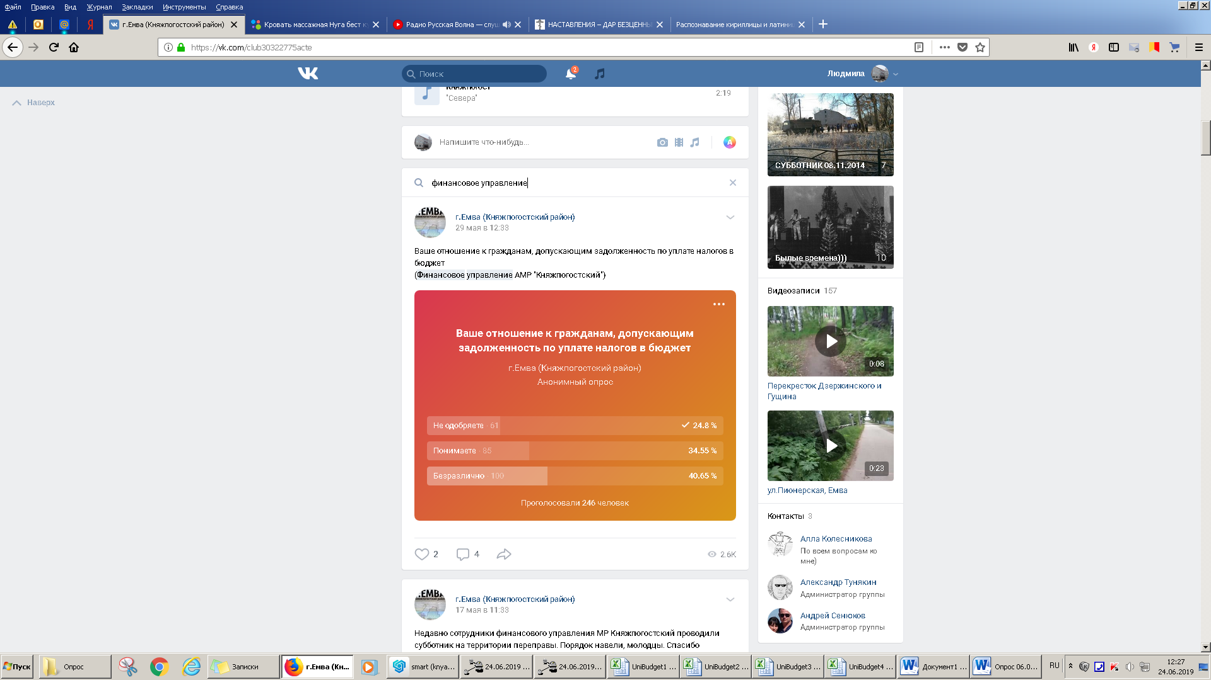
https://vk.com/club30322775acte?w=poll-30322775_336574119
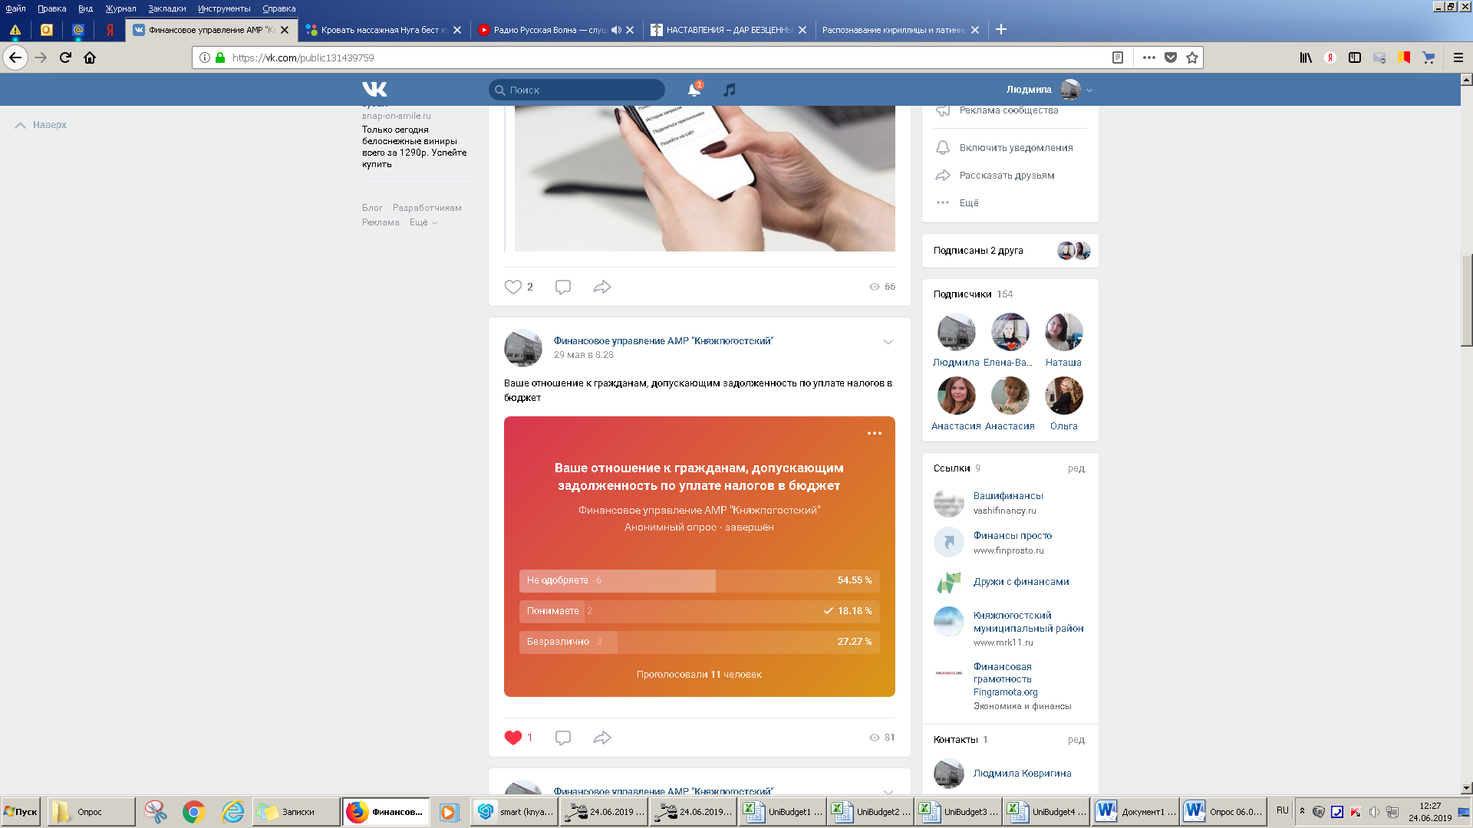
https://vk.com/public131439759?w=poll-131439759_336550882

